**“НАЦИОНАЛЬНЫЙ ИССЛЕДОВАТЕЛЬСКИЙ УНИВЕРСИТЕТ ИТМО” (УНИВЕРСИТЕТ ИТМО)**

**ЦЕНТР АВТОРИЗОВАННОГО ОБУЧЕНИЯ ИНФОРМАЦИОННЫМ ТЕХНОЛОГИЯМ**

**ИТОГОВАЯ АТТЕСТАЦИОННАЯ РАБОТА**

Разработка веб-приложения по заказу бытовой техники

**Выполнил:** Комаров А.В.

**Руководитель:** Васильев С. Ю.

**Цель веб-приложения:**

* Предоставлять каталог товарных позиций
* Поддерживать связь между покупателями и менеджерами за счет обеспечения доступа через сеть Internet к Web-ресурсу.
* Адаптировать сайт для мобильных устройств.
* Сохранять в базе данные заказа, контактный номер телефона
* Использовать форму обратной связи с администрацией сайта
* Реализовать страницу с текстом публичной оферты
* Отображать прайс на услуги по заказу техники
* Отображать цену на конкретную товарную позицию

|  |  |
| --- | --- |
| **Исходные данные:** | **Техническое задание:** |
| * + Данные о товаре (название, цена, производитель, др.); | * + Отображение коллекции всех видов доступных товаров;   + Возможность заказа определенной товарной позиции;   + Реализовать возможность обратной связи с администрацией приложения;   + Разработать графический интерфейс, позволяющий реализовать заявленные функциональные требования;   + Разработать базу данных для хранения всей информации о товарах; |

**Постановка задачи:**

**Система должна:**

* + Предоставлять каталог товарных позиций
  + Поддерживать связь между покупателями и менеджерами за счет обеспечения доступа через сеть Internet к Web-ресурсу.
  + Адаптировать сайт для мобильных устройств.
  + Сохранять в базе данные заказа, контактный номер телефона
  + Использовать форму обратной связи с администрацией сайта
  + Реализовать страницу с текстом публичной оферты
  + Отображать прайс на услуги по заказу техники
  + Отображать цену на конкретную товарную позицию

**Структура Web-ресурса**

**Главная страница**

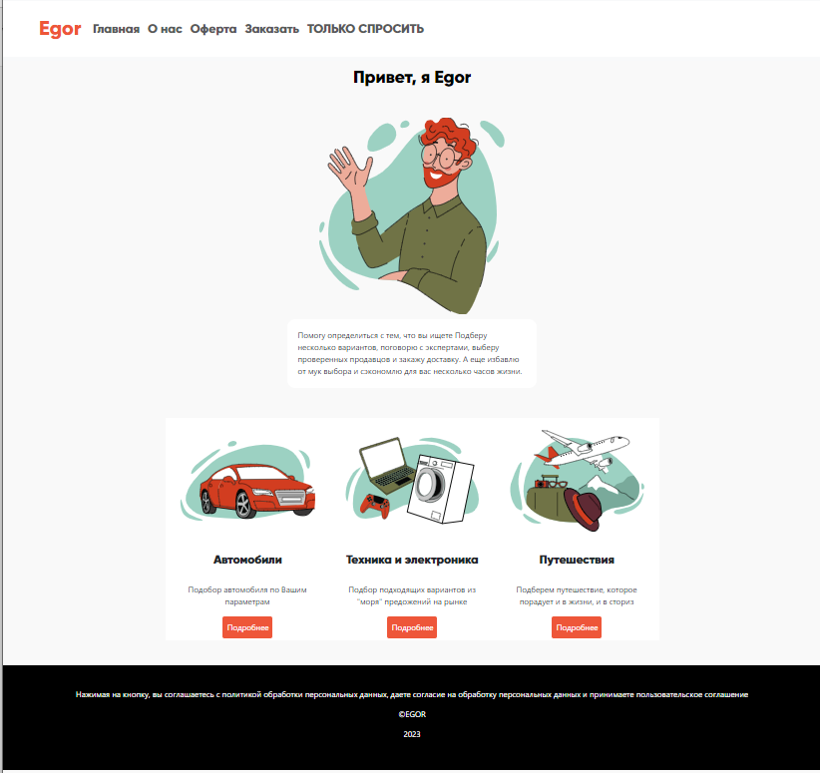

**Главная страница (Подробнее)**

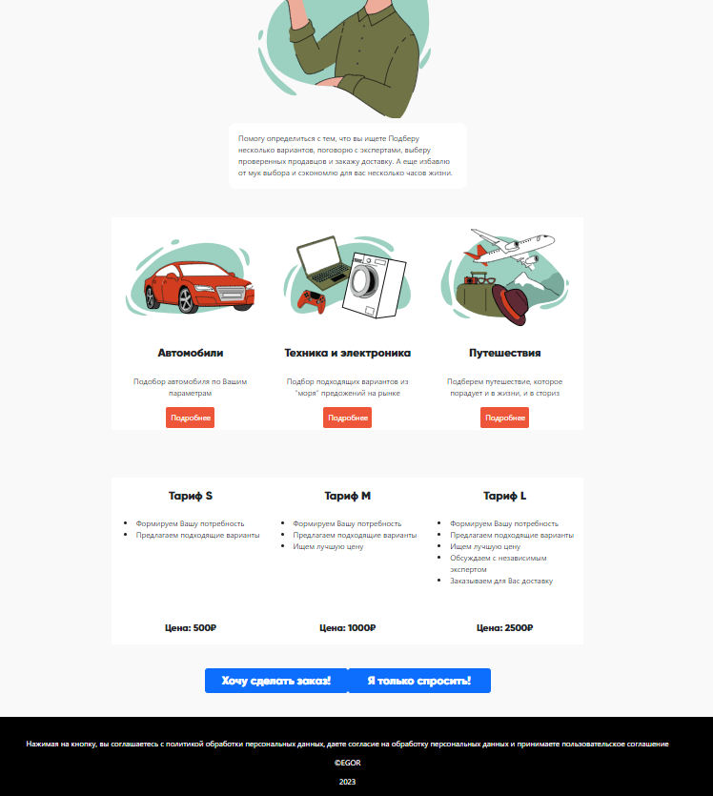

**О нас**

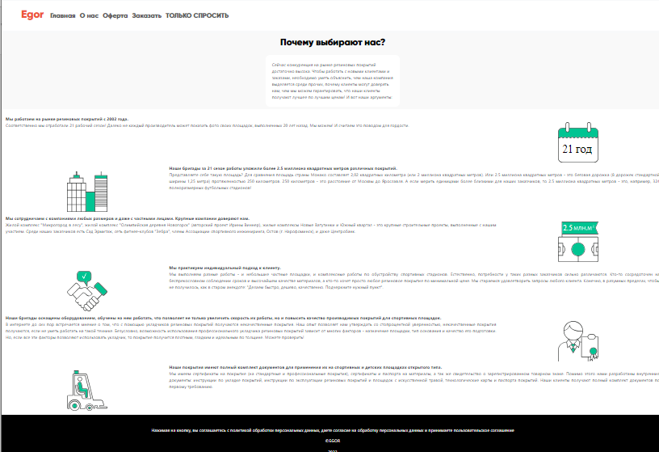

**Оферта**

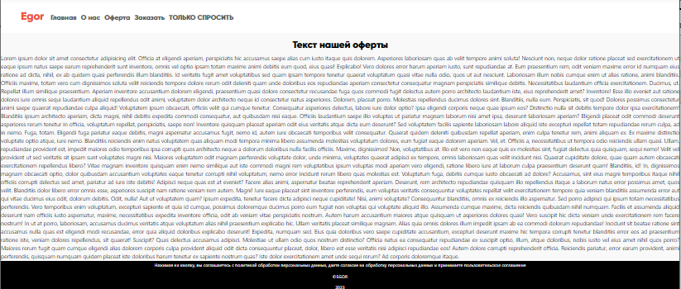

**Заказать**

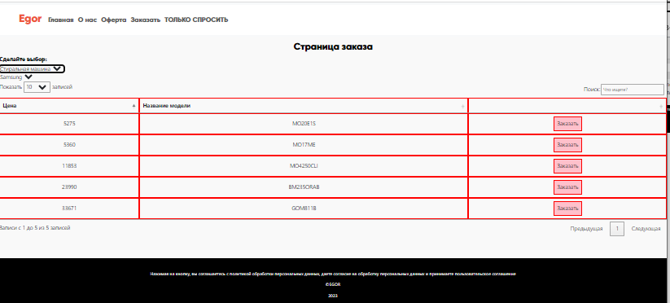

**Только спросить (Форма обратной связи)**

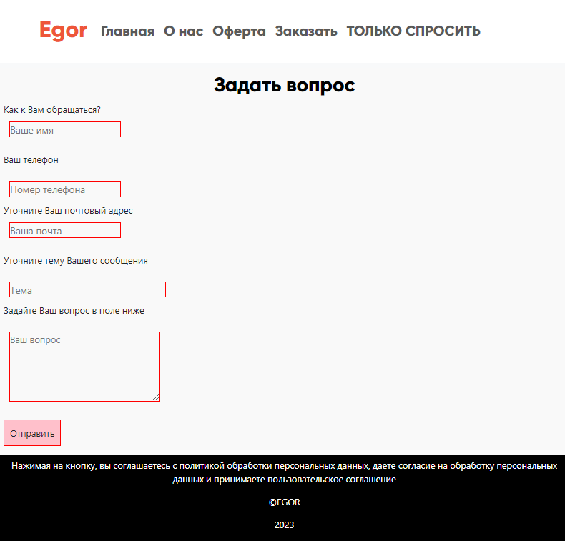

**Обзор базы данных в PHPMYADMIN**

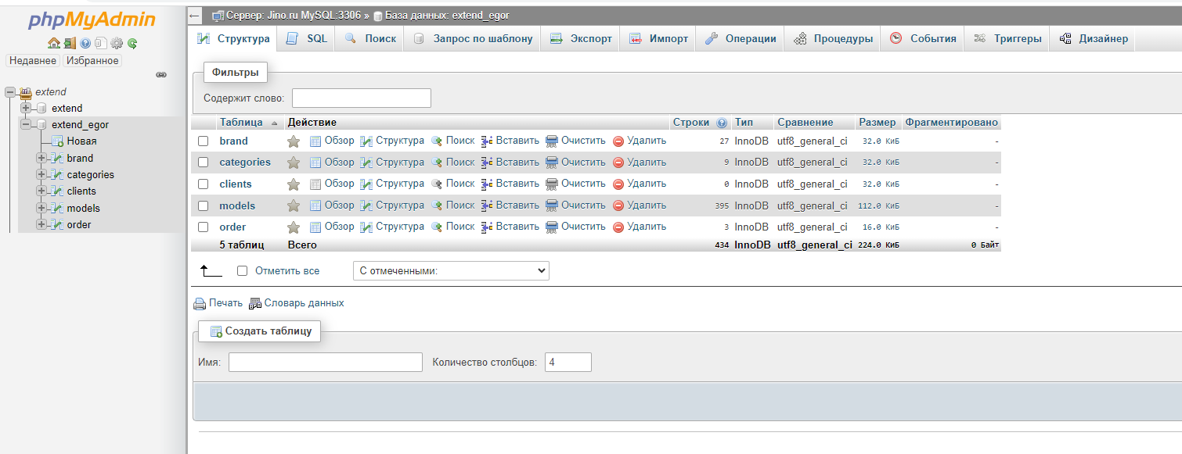

**Обзор каталога бытовой техники**

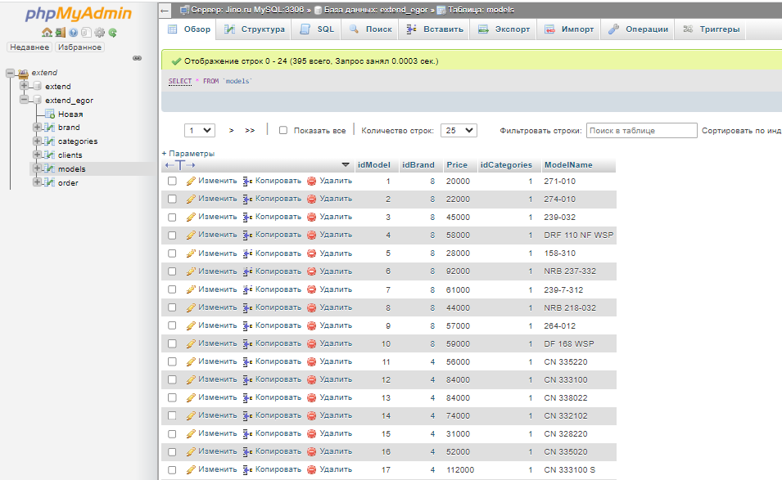

**Заключение**

* Реализовано web-приложение по заказу бытовой техники
* Предоставлен каталог товарных позиций
* Сайт адаптирован для мобильных устройств.
* В базе данных сохраняются данные заказа, контактный номер телефона покупателя
* Опубликована страница с текстом публичной оферты
* Реализовано отображение прайса на услуги по заказу техники
* Реализовано отображение цены на конкретную товарную позицию
* Реализована связь между покупателями и менеджерами с помощью обратной связи по электронной почте.

**На базе выполненной работы в дальнейшем планируется реализовать:**

* Представление каталога автомобилей, путешествий для заказа
* Расширение каталога бытовой техники
* Сохранение списка клиентов в БД
* Интеграция заказа в мессенджеры с помощью ботов
* Регистрация пользователей, история заказов